**PASOS PARA LA EJECUCION DEL EJERCICIO:**

1. Abrir el archivo pom.xml con Eclipse o IntelIJ

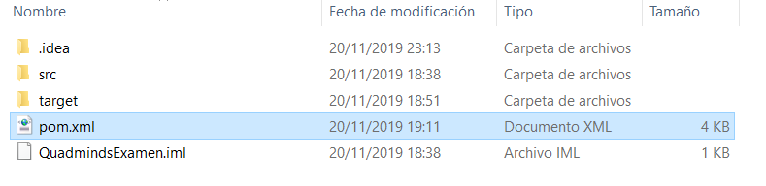

1. Ejecutar el archivo QuadMindsAPI.java

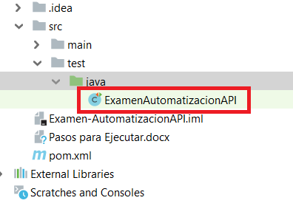

1. Por consola se obtendrá el resultado

